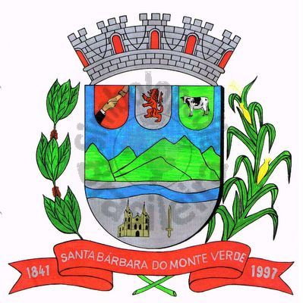 |  | Câmara Municipal
 |  | de Santa Bárbara do Monte Verde
 |  | ESTADO DE MINAS GERAIS

Indicação de nº 76, 27 de setembro de 2022.

À Câmara Municipal de Santa Bárbara do Monte Verde

Exmº. Sr. José Roberto de Paula
Presidente da Câmara Municipal

Senhor Presidente:
A Vereadora Lucilene da Silva Fonseca Paiva que esta subscreve, vem por meio deste, sugerir à Secretaria de Assistência Social, que inicie projetos de ações sociais.
Justifica-se tal solicitação, objetivando realizar um trabalho preventivo, por meio da integração com as demais secretarias e serviços públicos
Na certeza de ser atendida e de estar desempenhando a função a mim confiada, subscrevo-me.

Lucilene da Silva Fonseca Paiva
Vereadora

Rua José Antônio de Almeida, 169 - Centro - CEP 36132-000 - Santa Bárbara do Monte Verde| MG CNPJ: 01.633.260/0001-67 – Tel. (32)3283-8113 – e-mail: camara.sbmv@yahoo.com.br

